Самоотчет за 2023-2024 учебный год
РАЗДЕЛ I. ИНФОРМАЦИОННАЯ КАРТА
Полное наименование организации | Частное некоммерческое образовательное творческое учреждение дополнительного  Образования «Ступеньки» | 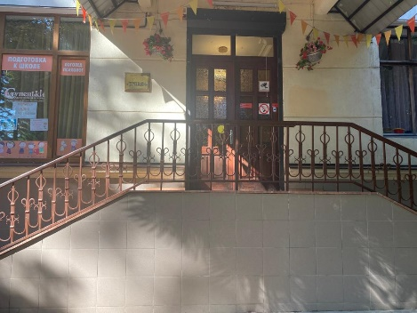
Руководитель организации | Ботяновская Н.Б.

- Численность воспитанников:
2023-2024
70 человек

- Сведения о педагогических кадрах:
Сведения о педагогических кадрах
Категория работников (все сотрудники, включая вспомогательный персонал) | Всего работников (количество)
Руководитель организации | 1
Педагог дополнительного образования | 11

Цель на 2023-2024 учебный год:
- Обеспечение современного качества дополнительного образования, его
соответствие актуальным и перспективным потребностям личности,
общества и государства на основе организации информационно-
методических, материально-технических, организационно-содержательных
условий.
Задачи:
- Продолжить работу по развитию системы дополнительных образовательных услуг и по обновлению содержания дополнительных образовательных программ в соответствии с изменяющими спросом.
- Создать развивающую читательскую среду, воспитывать читательскую культуру учащихся.
- Продолжить работу по внедрению новых форм работы и педагогических технологий.
- Модернизировать развивающую предметно – пространственную среду.

РАЗДЕЛ II. ПОКАЗАТЕЛЬ ДЕЯТЕЛЬНОСТИ
- Инновационная деятельность и проектная работа:

2022-2023 | 2023-2024 | Фото за 2023-2024 год  )
Продолжение работы по проекту «Геймификация образовательного процесса» «Галочка – игралочка» | Проект «Новые технологии для нового поколения»  Внедрение технологии развития критического мышления в практику работы с дошкольниками | 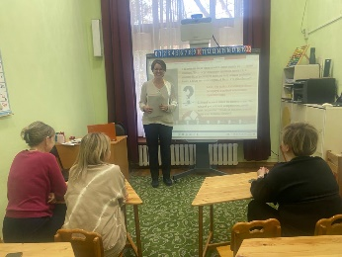
Практический семинар «Бизнес – технологии в детских центрах, участие каждого педагога в укреплении материально – технической базы» | «Внедрение Технология модерации в практику работы с дошкольниками»  «Запуск речи для детей раннего возраста» | 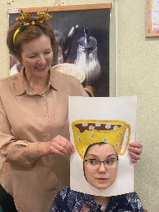
STEAM технологии в дошкольном образовании. Лаборатория «Экспериментариум» как объединение областей естественных наук, инженерии математики и творчества. | Использование «Технологии образовательное событие» в учебно – воспитательной работе | 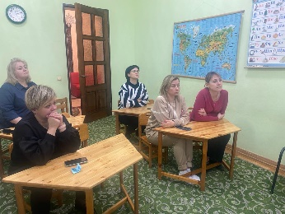
Педагогический мастермайнд «Организация экспериментированяи исследоваетльской деятельноси детей дошкольного возраста | Открытие нового направления деятельности  Курс «Нейролепка»  Курс «Скетчинг»
- Мероприятия, повышающие авторитет и имидж образовательного учреждения. Ключевые дела:
Название мероприятия | Дата проведения | Фото за 2023-2024 год  (по 1 шт. за каждое мероприятие)
День Знаний | 1.09.2023 | 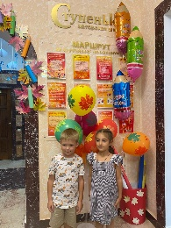
Осенний утренник | 23.10 – ё27.10.2023 | 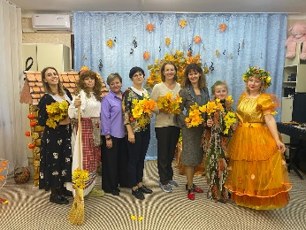
Проект День матери | 30.11.2023 | 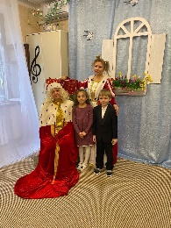
Участие в Международном фестивале «Задача дня» | Ноябрь 2023 | 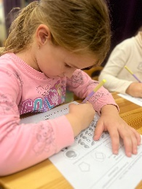
Читаем вместе с родителями (всероссийский день чтения» | 6.03.2024 | 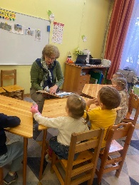
Карнавал - маскарад «Маска, я тебя знаю» | 29.12.2023 | 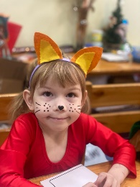
Новогодний утренник | 22.12 – 27.12.2023 | 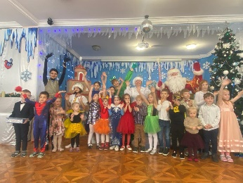
Почта Деда Мороза | - – 25.12.2023
Проект «Олимпийский резерв»  (10 лет Сочинской олимпиаде) | Февраль 2023 | 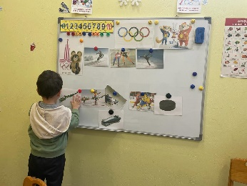
Книга года «Выбирают» Ступеньки» |  | 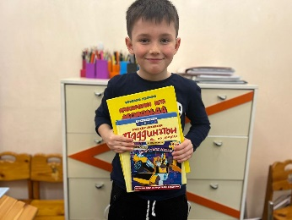
Всероссийский изобразительный диктант | Ноябрь 2023 | 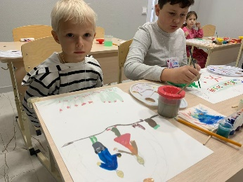
День науки
Конкурс детского литературного творчества
«Ступеньки читают»
День детской книги |  | 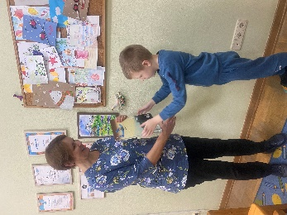
Участие в благотворительной акции «Своих не бросаем» | Февраль 2024
Участие в научно – практической конференции  «Ступеньки в науку» | Февраль 2024 | 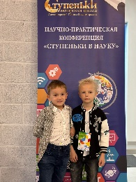
Проект «Ожившая книга» | Декабрь 2023
Весенний праздник | 4.03 -7.03.2024 | 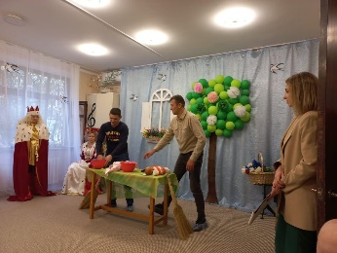
Спортивно- патриотический праздник, посвященный «Дню защитника Отечества» | 19.02- 22.02 2023 | 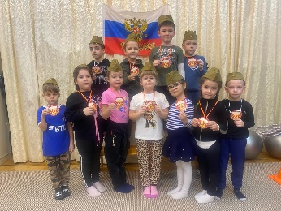
День веснушек и бантиков | 1ё.04.2024 | 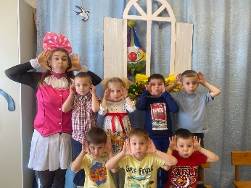
Праздник выпускников | июнь
Проект «Стихотворение месяца» | В течение года
Летний квест | июнь
Акция «Маленький подарок от большого сердца», оказание помощи приюту для животных «Хвостики»  Всемирный день защиты животных | Октябрь
Международный день книгодарения. Участие во всероссийской акции «Дарите книги с любовью» | Февраль 2024 | 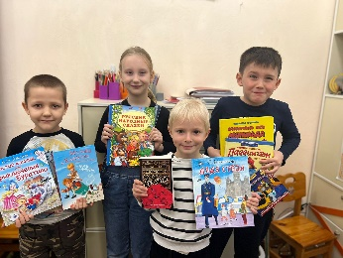
Задача дня |  | 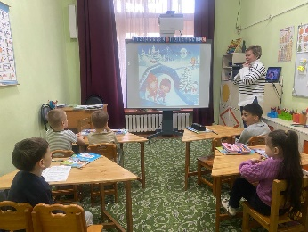
Конкурс «Осенняя палитра | Октябрь 2023
Творческий проект «Наша победа» | Май 2024
День детский изобретений | 17.01.2024 | 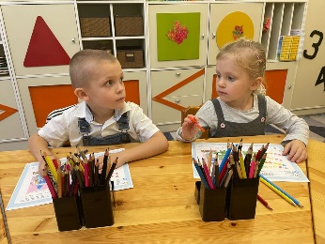
Проект «Детям о космосе» | Апрель 2024
Творческий проект «Стихи и песни о войне» | Май 2024 | 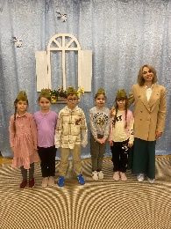
Конкурс «Самая оригинальная елочная игрушка» | Декабрь 2023 | 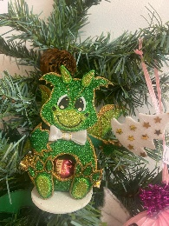
Конкурс «Весенняя капель» | Март 2024 | 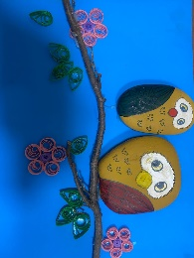
Проект «Мамы всякие нужны» | Март 2024
- Участие в интеллектуальных конкурсах и олимпиадах:
№ | Название конкурса | Результат | Скан грамоты
1 | Всероссийская детская олимпиада «Космос» | 38 участников  ,Дипломы 1- 3 место | 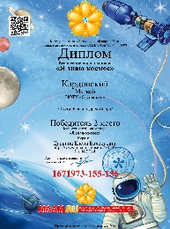
2 | Шахматные турниры «Open Sochi» ,  «Турнир под открытым небом «Ступеньки» | Сертификат участника | 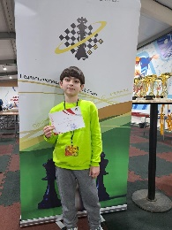
3 | Всероссийская олимпиада по английскому языку (Всероссийские дистанционные олимпиады «Отличник» KONKURS-OTLICHNIK.RU) | Конырев Добромир 2 класс - диплом 3 степени;  Маркарян Роланд 2 класс – диплом победителя;  Пучков Александр 4 класс – диплом победителя;  Дейнеко Максим 4 класс – диплом победителя 2 степени;  Пучков Данил 10 класс – диплом победителя 3 степени. | 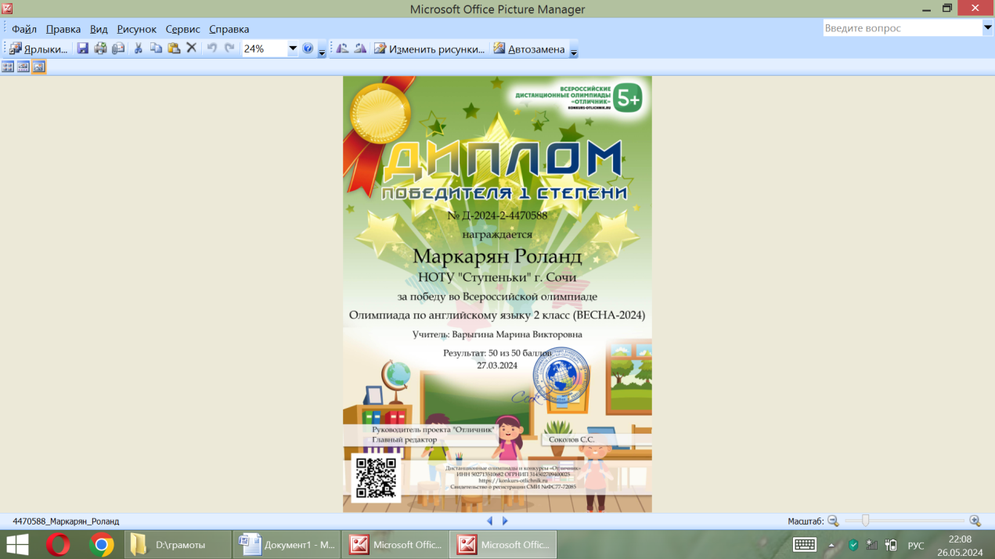

- Участие в интеллектуальной олимпиаде «Ступеньки»
2021-2022 год | Количество участников | 2022-2023 год | Количество участников | 2023-2024 год | Количество участников
 |  |  | 80 |  | 80

4.1. Интеллектуальная олимпиада «Ступеньки»
Результат | Количество | Фото
1 место | 2 | 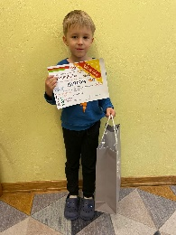
2 место | 2 | 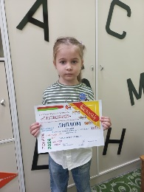
3 место | 2 | 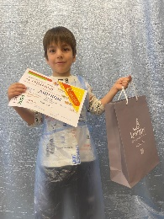

4.2. НПК «Ступеньки в науку»
2020-2021 год | Количество участников | 2021-2022 год | Количество участников | 2022-2023 год | Количество участников | 2023-2024 год | Количество участников
 |  |  | 3 |  | 2 |  | 2

- Развитие творческого потенциала учеников:
  - Участие в конкурсах различного уровня
№ | Название конкурса | Результат | Педагог | Скан грамоты
1 | Международный центр проведения и разработки интерактивных мероприятий «Талант педагога». Международный конкурс детского и юношеского творчества "С годом дракона» возрастная категория участников:  дети с 2-4 лет. | 7 участников | Засимова А.Л. | 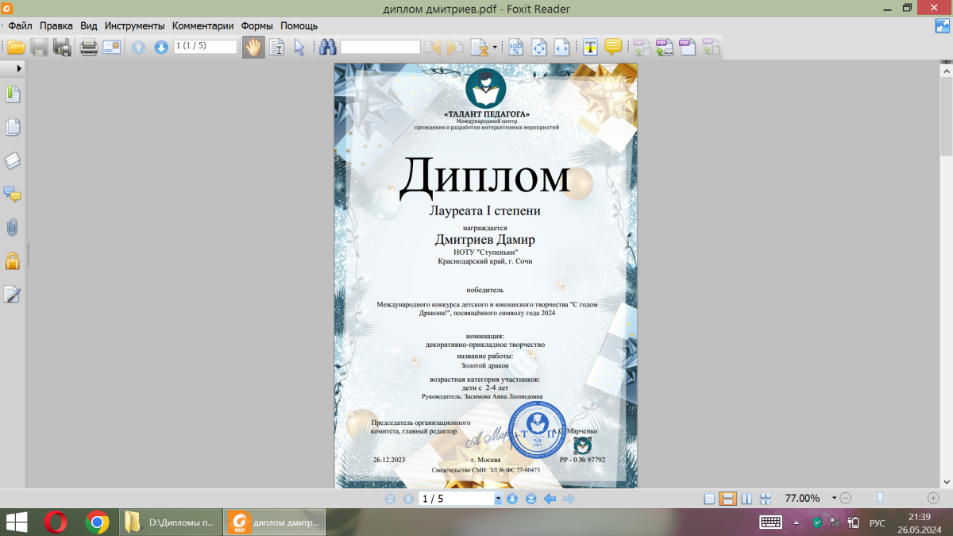
2 | Международный чемпионат-игра «Новогодний переполох-2024», | 17 участников | Макуха Ю.А. | 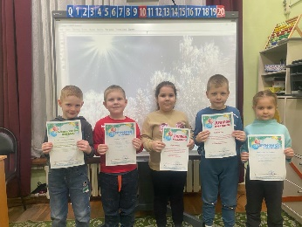
3 | UNESCO Всероссийский творческий конкурс «Жил – был карандаш» | 19 участников | Воронцова С.А. | 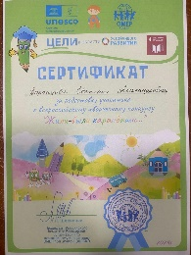
4 | Международный открытый творческий конкурс декоративно прикладного творчества Новогодняя мастерская. | 3 участника 1 место | Воронцова С.А.

- Реализация проекта «Ступеньки читают»:
№ | Мероприятие | Дата | Количество участников | Фото мероприятия или результата деятельности
 | Читаем вместе с родителями (всероссийский день чтения)  Творческий проект по иллюстрации детских книг  Фото – флешмоб «Ожившая книга»  Восьмая общероссийская акция «Дарите книги с любовью»  Творческий проект «Говорящая книга»» (всемирный день чтения вслух)  Книжный хит – парад (Международный день детской книги) |  |  | 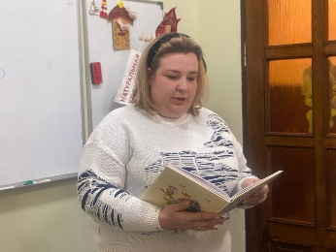

РАЗДЕЛ III. ПОВЫШЕНИЕ МЕТОДИЧЕСКОГО И ПРОФЕССИОНАЛЬНОГО УРОВНЯ ПЕДАГОГИЧЕСКОГО КОЛЛЕКТИВА:
- Основные формы работы по профессиональному развитию педагога в учебном году ВНУТРИ ФИЛИАЛА (педагогический совет, методический совет, обучающие семинары):
Формы работы, тема | Дата проведения | Количество участников | фото
Малый педсовет «Новые технологии для нового поколения. Формы и способы их использования в практике работы Школы развития». | 16.08.2023 | 10
Методический спойлер «Технология критического мышления»  Педагогический воркшоп  Педагогический Мастермайнд «Технология критического мышления | 7.09.2023  30.10.2023  20.12.2023 | 10  10  10
Методический спойлер «Технология модерации»  Педагогический воркшоп «Технология модерации»  Педагогический Мастермайнд «Технология модерации»  Презентация полученных результатов на Фестивале педагогических идей | 17.01.2023  1.03.2023  26.04.2024  Март 2024 | 10  10  10  10  Варыгина М.В.
Малый педсовет «Внедрение современных технологий в работу с воспитанниками» | 5.06.2024
Педагогический брейн – ринг, посвященный 200- летию К.Д. Ушинского | 2.03.2023 | 10
Продолжение работы по проекту «Геймификация образовательного процесса «Галочка – игралочка» | В течение года | 5
Самоанализ педагогической деятельности педагогов за год (результативность педагогической деятельности) | Май 2024 | 10
Планерные совещания | еженедельно
Общешкольная методическая работа:  Методическая мозаика. Аналитический разбор видеоурока-онлайн по нестандартной схеме. | ежемесячно | 10
Общешкольные Методические практикумы
Использование приёма «эйдетика» для развития логического мышления детей |  | 10
Приём сторителлинга как часть технологии развития речи у детей |  | 10
Применение социо-игровой педагогической технологии в работе с детьми |  | 10
Обобщение распространение передового педагогического опыта:  Фестиваль педагогических идей «Ступеньки к творчеству»  Конкурс «Лучший кабинет по созданию предметно – пространственной среды в авторской школе «Ступеньки» в 2022 – 23 учебном году» |  | 1  1 | 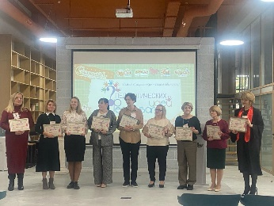
Внутренний общешкольный конкурс педагогического мастерства педагогов «Педагог года 2023» | Сентябрь 2024 | 1

- Результативность участия педагогов в профессиональных конкурсах:
2022-2023 год | Количество педагогов – конкурсантов | 2023-2024 год | Количество педагогов - конкурсантов
 | 6 |  | 6

№ п\п | Ф.И.О. педагога-участника | Название конкурса | Результат | Скан грамоты
 | Варыгина М.В. | Всероссийский конкурс MAAM.RU «Лучший конспект занятия»  Варыгина М.В.  Свидетельство о подготовке победителя Всероссийской олимпиады по английскому языку «Весна 2024» «Всероссийские дистанционные олимпиады «Отличник»  Варыгина М.В.  Свидетельство о публикации в СМИ на международном образовательном портале МААМ  Фестиваль педагогических идей «Ступеньки к творчеству» | 1 место  победитель | 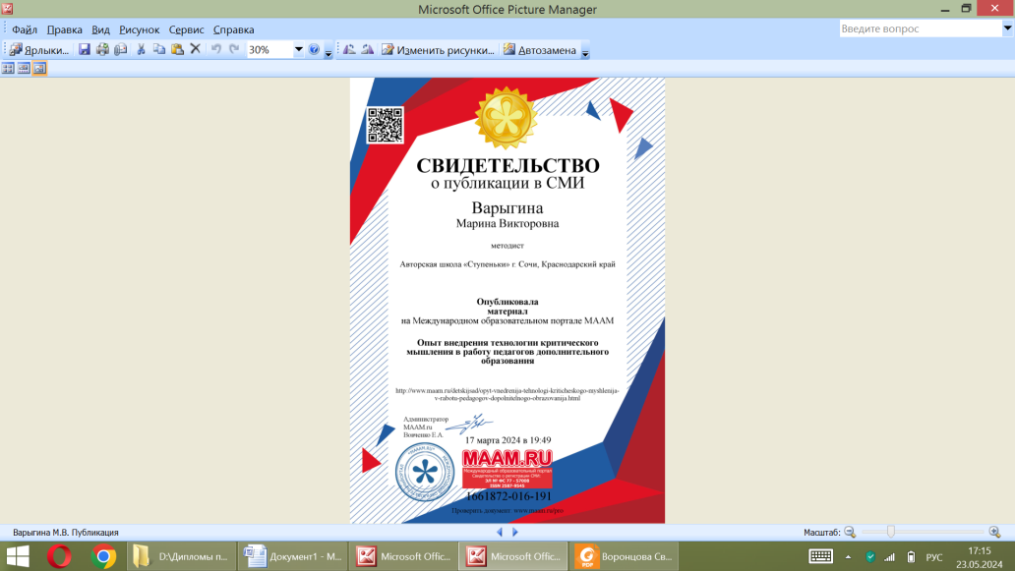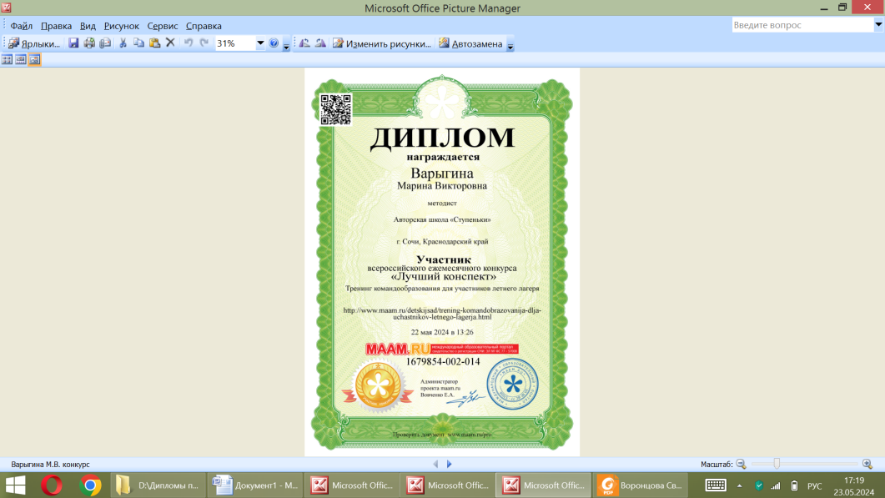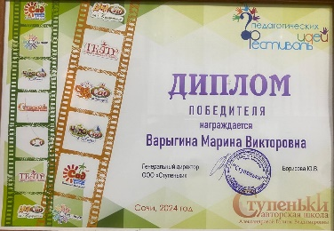
 | Пиштофчьян Р.С. | Фонд 21 века IV Всероссийский педагогический конкурс «Моя лучшая методическая разработка» | Диплом участника | 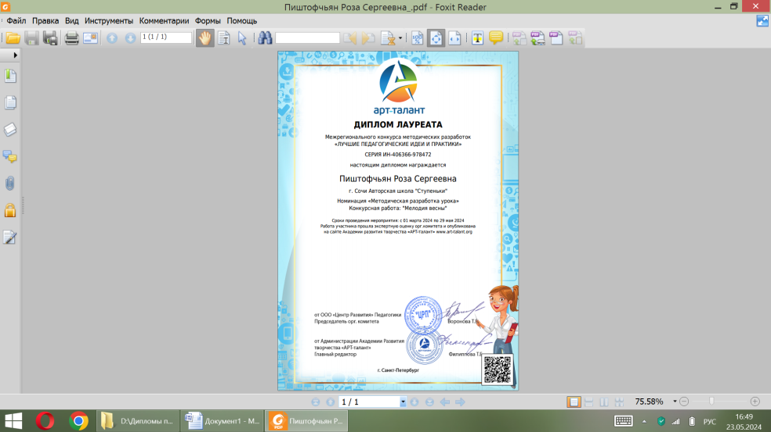
 |  | Арт – талант «Лучшие педагогические приемы и практики» | Диплом лауреата | 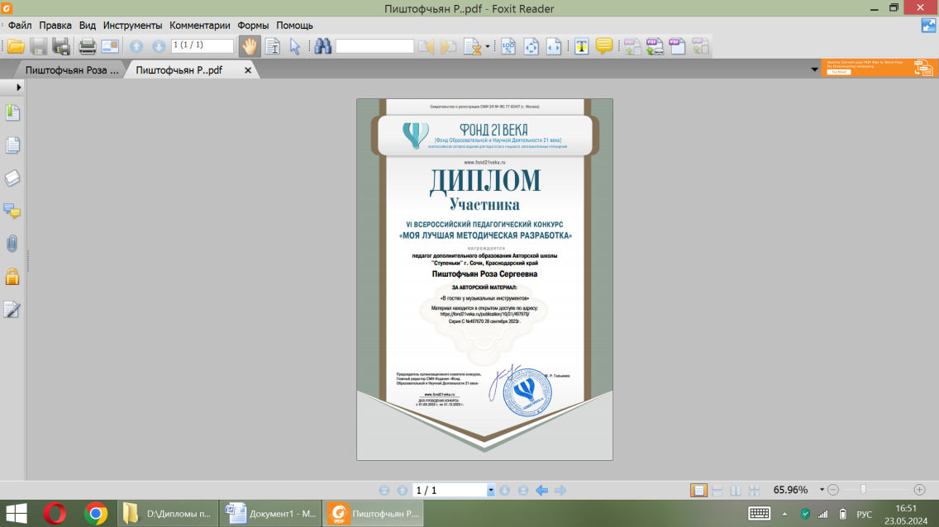
 |  | Всероссийский творческий конкурс «Горизонты педагогики» | Дипломант | 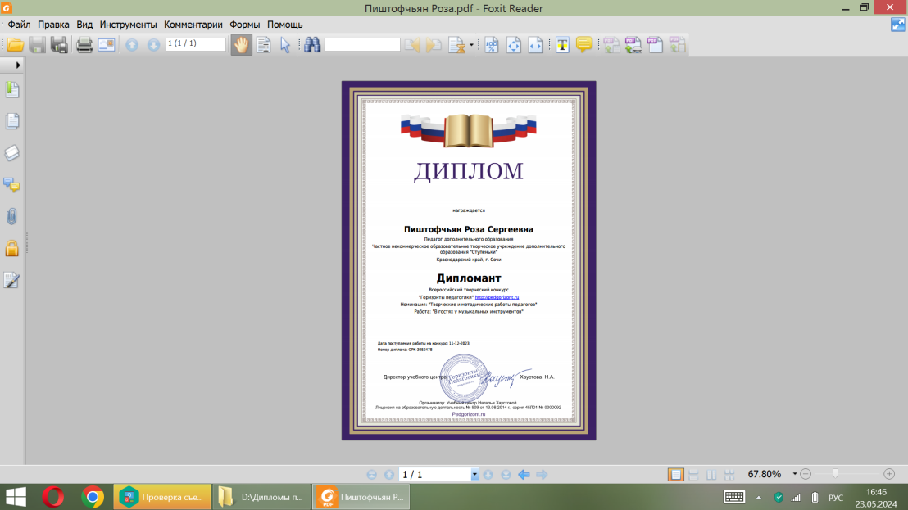
 | Маркова Е.Н. | Научно – образовательный центр педагогических проектов г. Москва  Всероссийский профессиональный педагогический конкурс «Лучший конспект урока» | Диплом 1 место | 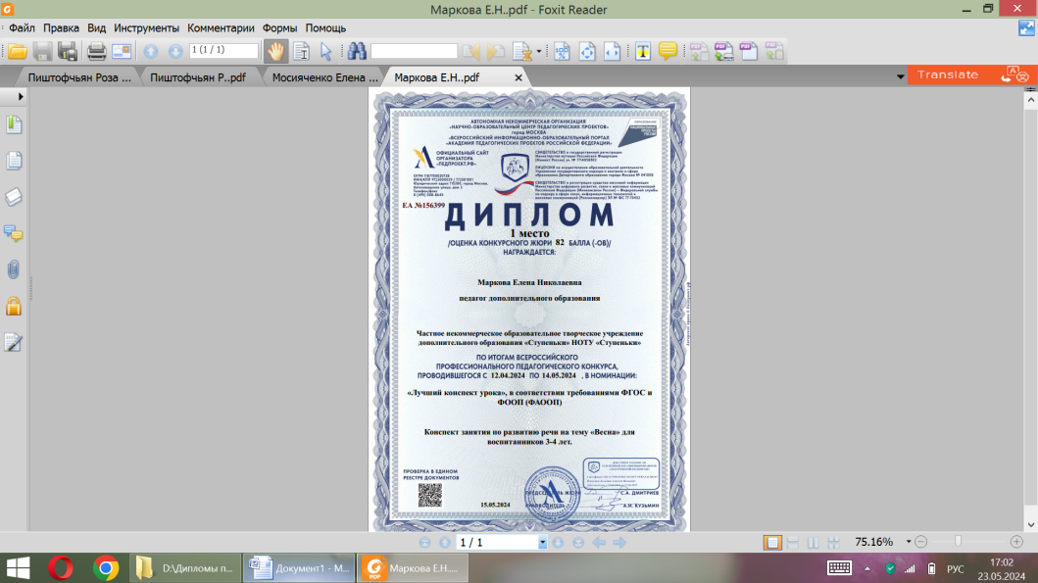  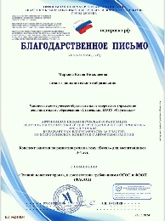
 |  | Всероссийский конкурс мастерства и новаторства «Образование 21 века. Традиции и инновации. Номинация «Педагогический проект» | Диплом лауреата
 | Воронцова С.А. | Арт – талант, Всероссийский конкурс педагогического мастерства «Весенняя пора» | Диплом лауреата | 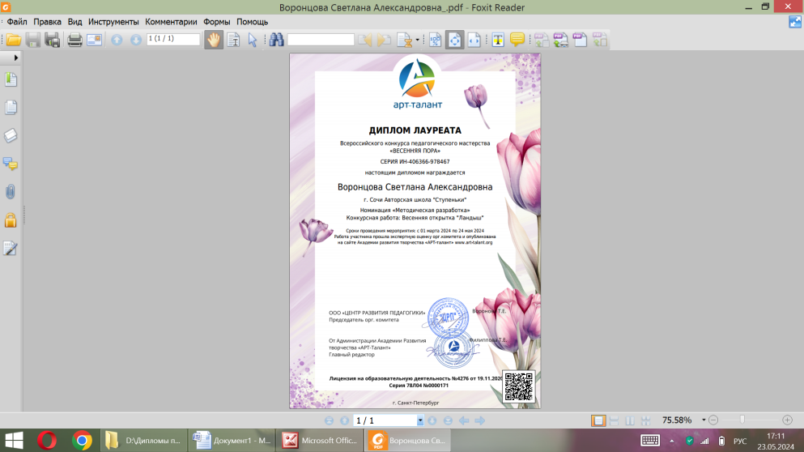
 | Мосияченко Е.Ю. | Всероссийский конкурс мастерства и новаторства «Образование 21 века. Традиции и инновации Номинация «Педагогический проект»  Всероссийский конкурс мастерства и новаторства  «Векторы современного образования» Номинация «Мастер- класс» | Диплом Лауреата | 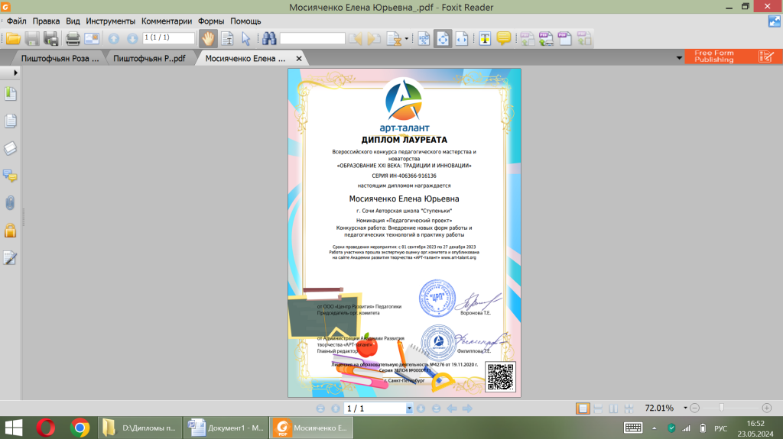  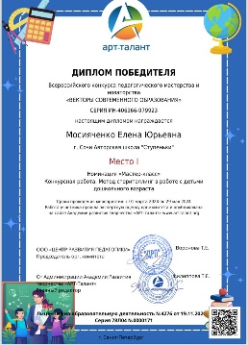

- Повышение квалификации педагогического коллектива (вебинары, курсы и др.):
2022-2023 год | Количество мероприятий | 2023-2024 год | Количество мероприятий
 | 19 |  | 13

Форма (курсы, вебинары итд.) | Название мероприятия | Педагог | Скан грамоты
Вебинар | V Международный «Инфофорум» для педагогов «Все, что волнует педагогов». Слушатель.  Участник Всероссийского вебинара  «Дидактический и сенсорный материал своими руками: стимулируем познавательную активность дошкольников» | Засимова А.Л. | 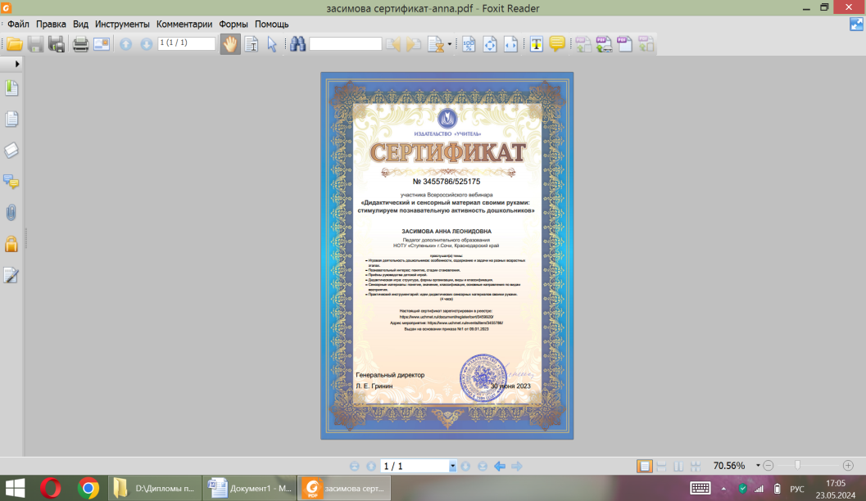
Онлайн-курс  Онлайн-курс | «Классическая рисованная анимация» октябрь 2023 -январь 2024 г.  «Звук в мультфильме». Осень 2023 | Баринова Л.А.
Вебинар  Обучение в онлайн школе | «Как легко освоить акварельный скетчинг» (слушатель);  «Профессор пластилиновых наук» (слушатель);  обучение «Рабочая методика преподавания живописи» (слушатель);  курс «Технология Нейролепка» (слушатель); курс «Приемы нейролепки в развитии мышления» (слушатель);  курс «Приемы нейролепки для обучения грамоте и математике» (слушатель);  Курсы повышение квалификации «Методики разностороннего развития ребенка в условиях реализации ФОП ДО и ФОП НОО» (слушатель).  Методы и приёмы нейролепки. | Воронцова С.А. | 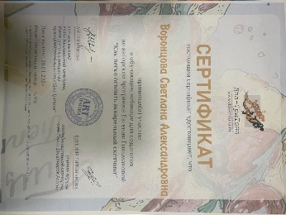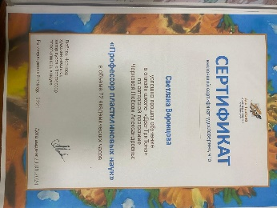  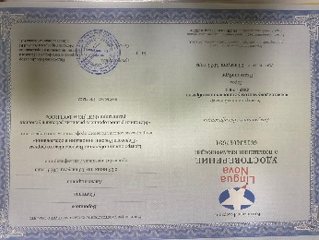  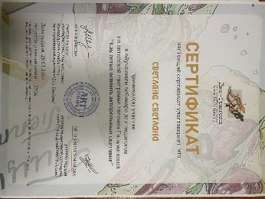

- Трансляция педагогического опыта в электронных СМИ, печатных изданиях:
2022-2023 год | Количество публикаций | 2023-2024 год | Количество публикаций
 | 1 |  | 1

Публикация | Сайт, газета, журнал | Педагог | Скан сертификата
«Опыт внедрения технологии критического мышления в работу педагогов дополнительного образования». | Сайте MAAM.RU | Варыгина М.В.
- Проведение открытых уроков/занятий:
2022-2023 год | Количество открытых занятий | 2023-2024 год | Количество открытых занятий
 | 8 |  | 8 (+ 3 доп)

Педагог | Количество | Предметная область | Дата | фото
Баринова Л.А. | 1 | Математика, логика  «Решение логических задач» | 13 марта | 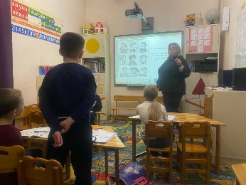
Пиштофчьян Р.С. | 1 | Музыка «Весенние мелодии» | 22 марта | 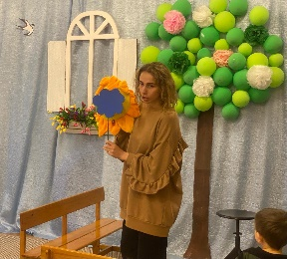
Воронцова С,А. | 1 | Художественное творчество  «Ландыши | 22 марта
Засимова А.Л. | 1 | Математика «Счет до 7. Цифра 7» | 22 марта | 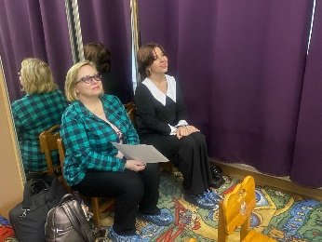
Маркова Е.Н. | 1 | Развитие речи  «Весна» | 22 марта | 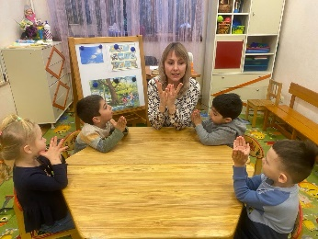
Дарьина Е.В. | 1 | Обучение грамоте «Текст «Рыбы» | 25 марта
РАЗДЕЛ IV. ДОПОЛНИТЕЛЬНОЕ ОБРАЗОВАНИЕ

Учебный год | 2023-2024 | 2 Фото (любо направление)
Количество
Наименование | Шахматы  Творчество и рукоделие  Мягкая игрушка  Изо  Английский язык  Логопед  Дефектолог  Запуск речи | 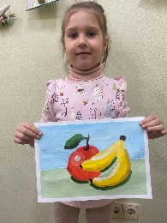  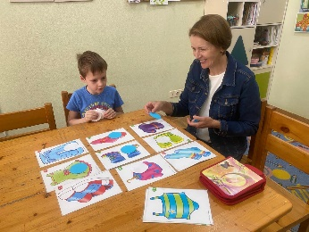

Результативность реализации программ дополнительного образования
2022-2023 год | Количество конкурсов | 2023-2024 год | Количество конкурсов
 | 8 |  | 13
2023-2024 учебный год
Название секции | Педагог | Название конкурса | Результат | Скан грамоты
Мультстудия | Баринова Л.А. | 24-Й МЕЖДУНАРОДНЫЙ ФЕСТИВАЛЬ НЕКОММЕРЧЕСКОГО МУЛЬТИПЛИКАЦИОННОГО И КОМПЬЮТЕРНОГО ФИЛЬМА «АНИМАТОР», декабрь 2023, г. Санкт-Петербург  Международном кинофестиваль "КиноКот.Winter" январь 2024, г. Москва  Международный кинофестиваль «Ты не один». Октябрь 2023, г. Ярославль.  5-й открытый фестиваль детских и молодежных мультипликационных фильмов «Обская чайка» (без мест), г. Новосибирск.  Всероссийский открытый фестиваль-конкурс аудиовизуальных искусств «Полярная сова» ноябрь 2023, г. Норильск.  Первая Всероссийская онлайн-выставка «Красный круг» - «Прекрасная планета» в номинации «Мультипликация», г. Красноярск. НОЯБРЬ 2023  Первый городской творческий онлайн фестиваль-смотр «ЗАЯВИ О СЕБЕ» г. Сочи. Ноябрь 2023  Открытый фестиваль-конкурс анимационных фильмов «Таежные узоры» г. Сургут  ВСЕРОССИЙСКИЙ КОНКУРС ШКОЛЬНЫХ ЖУРНАЛИСТСКИХ РАБОТ "ЧЕЛОВЕКУ НУЖЕН ЧЕЛОВЕК".  Институт журналистики, коммуникаций и медиаобразования МПГУ, г. Москва  Всероссийский фестиваль детской анимации «Анимур. Дети» сентябрь 2023, г. Владивосток  IX Международный Кинофестиваль «Отцы и дети» январь 2024, г. Москва  Приняли участие во Всероссийской акции в поддержку педагогической деятельности в сфере анимции «Мульт-урок». | «Четыре стихии» поощрительный диплом.  «Потерянное письмо» поощрительный диплом.  «Бяка и мышка» диплом участника.  «Заячьи шутки» диплом участника.  «Леопард телепорт» диплом участника.  «Леопард телепорт» диплом участника.  Фестиваль детского анимационного кино «Горошина» декабрь 2023, г. Ярославль.  «Зелёная невеста» диплом 3 степени.  «Леопард телепорт» диплом участника.  «Приключения Маркуса и Андрея» Лауреат 1 степени.  Благодарственное письмо педагогу.  «Леопард телепорт», «Четыре стихии», «Потерянное письмо», «Бяка и мышка», «Заячьи шутки», «Огурцы», «Комаротти», «Танки», «Томик потерялся», «Отпуск».  «Заячьи шутки» СПЕЦИАЛЬНЫЙ ДИПЛОМ ЗА УДАЧНЫЕ ШУТКИ.  «Четыре стихии» поощрительный диплом.  «Потерянное письмо» поощрительный диплом.  «Бяка и мышка» диплом участника.  «Леопард телепорт» диплом участника.  «Зеленая невеста» диплом участника.  «Комаротти» диплом участника.  «Месть Еси» диплом участника.  «Муравей и колбаса» диплом участника.  «Огурцы» диплом участника.  «Отпуск» диплом участника.  «Приключения Маркуса и Андрея» диплом участника.  «Танки» диплом участника.  «Приключения Маркуса и Андрея» ЛАУРЕАТ 3 СТЕПЕНИ.  «Леопард телепорт» диплом победителя.  «Заячьи шутки» диплом победителя.  «Месть Еси» диплом победителя.  «Муравей и колбаса» диплом победителя.  Благодарность «Приключения Маркуса и Андрея»  Благодарность «Танки»  Благодарность «Бяка и мышка»  Благодарность «Четыре стихии»  Благодарность «Комаротти»  Благодарность «Томик потерялся»  «Потерянное письмо» 1 МЕСТО  «Бяка и мышка» диплом участника.  «Леопард телепорт» диплом участника.  «Зеленая невеста» диплом участника.  «Комаротти» диплом участника.  «Месть Еси» диплом участника.  «Муравей и колбаса» диплом участника.  «Огурцы» диплом участника.  «Отпуск» диплом участника.  «Приключения Маркуса и Андрея» диплом участника.  «Танки» диплом участника.  «Четыре стихии» диплом участника.  Номинация "ЧЕЛОВЕКУ НУЖЕН ЧЕЛОВЕК" "лучше добрым на свете быть"  «Леопард-телепорт» ГРАН-ПРИ  Фестиваль уличных мультфильмов г. Москва. Декабрь 2023  «Потерянное письмо» диплом участника.  «Бяка и мышка» диплом участника.  «Леопард телепорт» диплом участника.  «Зеленая невеста» диплом участника.  «Комаротти» диплом участника.  «Месть Еси» диплом участника.  «Муравей и колбаса» диплом участника.  «Огурцы» диплом участника.  «Отпуск» диплом участника.  «Приключения Маркуса и Андрея» диплом участника.  «Танки» диплом участника.  «Четыре стихии» диплом участника.  Сертификат участника, вошедших в шорт-лист фестиваля  «Заячьи шутки»  «Потерянное письмо»  «Леопард телепорт» Диплом 2 степени.  «Четыре стихии» Диплом 3 степени.  «Зеленая невеста» ПРИЗ ДЕТСКОГО ЖЮРИ.  Сертификат участника и благодарственное письмо. | 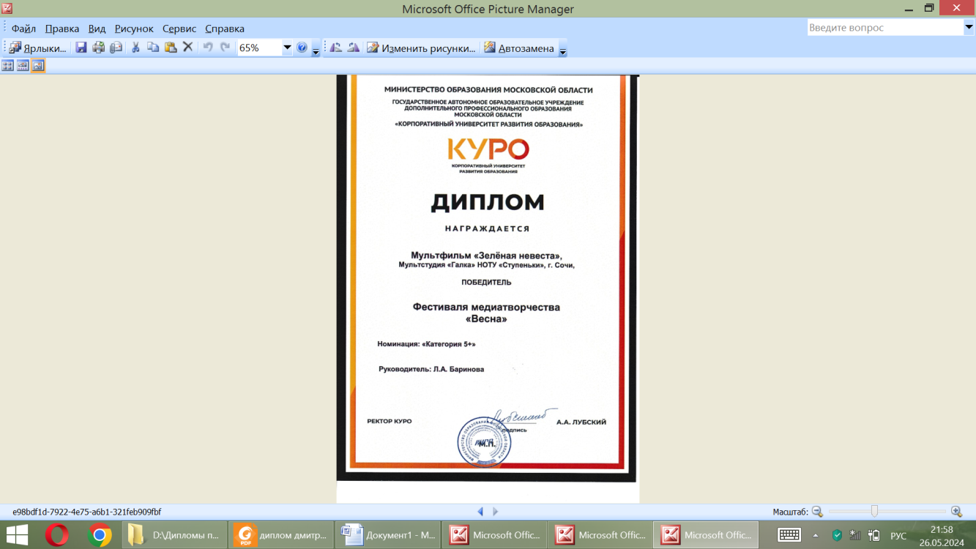  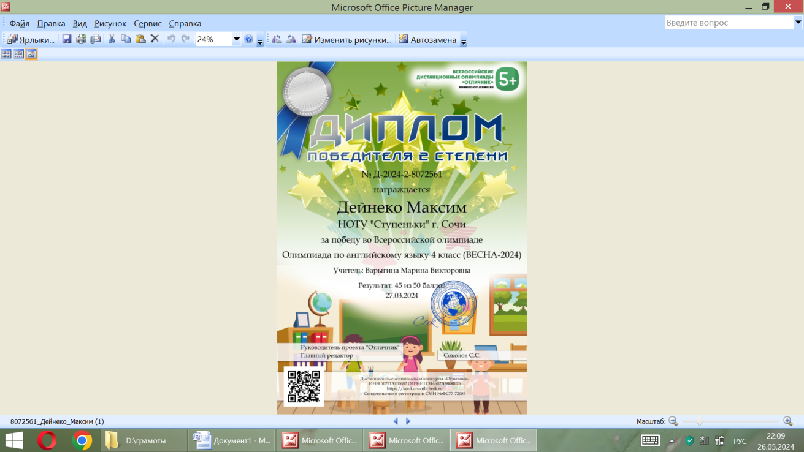  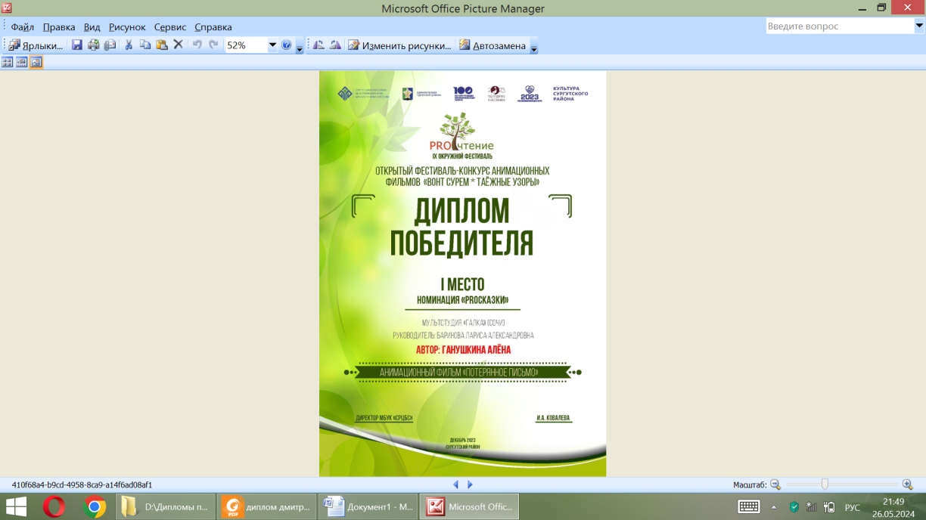  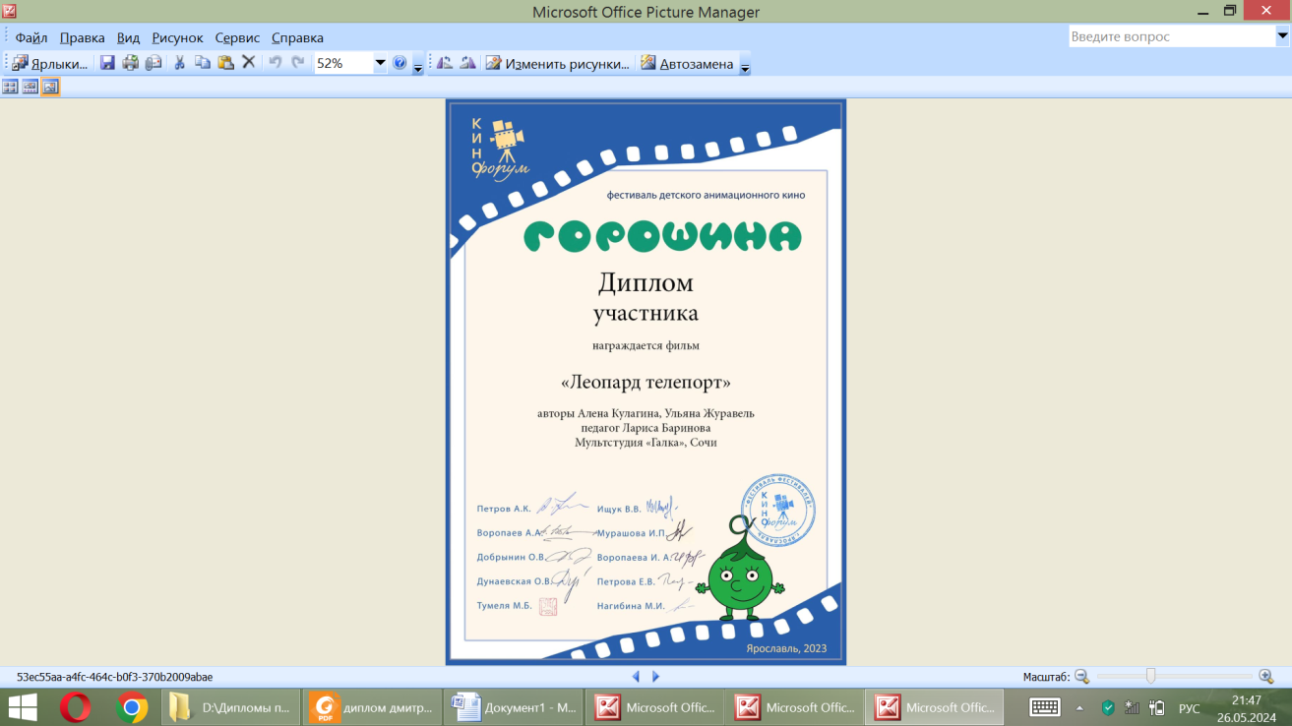  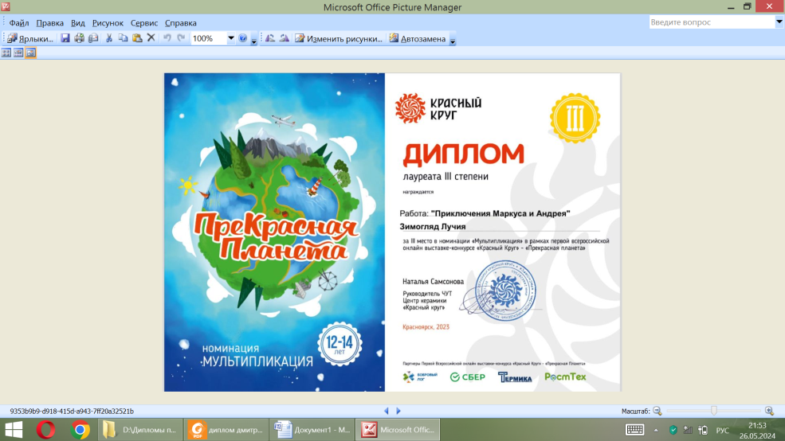  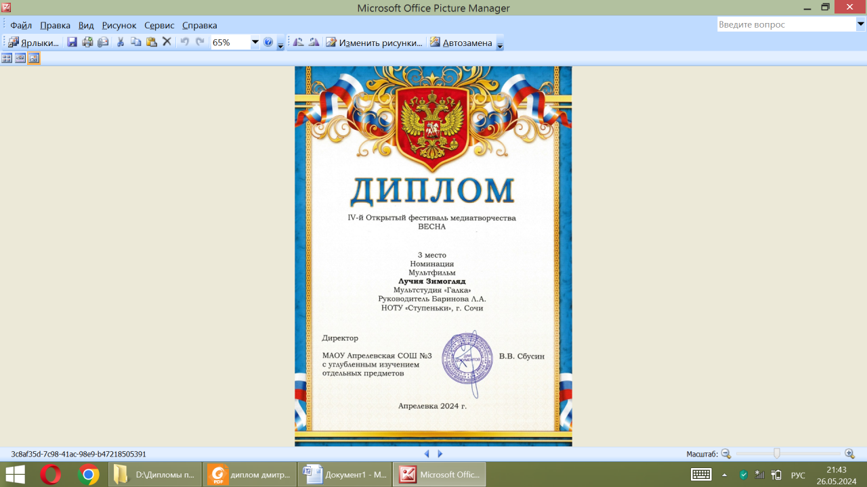

РАЗДЕЛ VI. СОЦИАЛЬНОЕ ПАРТНЕРСТВО (общественные организации, предприятия и тд.):

2022-2023 | 2023-2024
Музей истории Хостинского района | Музей истории Хостинского района
Библиотека Хостинского роайона | Библиотека Хостинского роайона
Саратовская региональная общественно – просветительная организация «Центр духовной культуры» | Саратовская региональная общественно – просветительная организация «Центр духовной культуры»
Хостинская районная общественная организация всероссийского общества инвалидов (Хостинская РОО ВОИ г. Сочи) | Хостинская районная общественная организация всероссийского общества инвалидов (Хостинская РОО ВОИ г. Сочи)
Музей – мастерская семьи художников Бедрак | Музей – мастерская семьи художников Бедрак
 | Хостигнская общественная организация Всероссийского общества инвалидов
 | Волонтерское движение «Своих не бросаем»
 | Хостинский ТОС
Основные формы взаимодействия с родителями:
Формы работы и название мероприятия | Дата проведения | фото
День Знаний | 1,2 сентября 2023
Родительские собрания (заочные, очные) | Сентябрь, июнь
Открытые занятия для родителей | Май- июнь
Создание и ведение родительских групп в соцсетях | В течение года
Индивидуальные консультации родителей по выбору индивидуального образовательного маршрута для ребенка | В течение года
Индивидуальные и групповые консультации родителей | В течение года
Информационно – образовательный «Тележурнал». Информирование родителей о «ключевых делах» учреждения, видео – уроки, фоторепортажи с занятий, флешмобы | В течение года
Информирование родителей о «ключевых делах» учреждения, видео – уроки, фоторепортажи с занятий, флешмобы через соцсети и мессенджеры | В течение года
Обновление и регулярное пополнение сайта учреждения (НОТУ «Ступеньки») | В течение года
Рекомендации для родителей по организации домашнего чтения | Февраль 2024
Онлайн – опрос родителей о удовлетворенности результатами обучения | Июнь 2024
Детстко – родительские Мастер – классы «Новогодний подарок» | Декабрь 2023
Выставки детских работ | В течение года
Участие родителей в онлайн родительском клубе | В течение года
Семейные конкурсы | В течение года
Открытые занятия для родителей | июнь
День матери в форме образовательного события | Ноябрь 2023
Разработка и внедрение элементов геймификации в работу с родителями (Семейные достижения в зачетной книжке) | В течение года
Моральное поощрение родителей, чьи дети стабильно посещают учреждение, активно участвуют в общешкольных мероприятиях» | В течение года

Выводы и предложения:
1. В течение учебного года 2023-2024, в соответствии с планом школы, шла активная работа по реализации поставленных целей и задач на учебный год.
2. Педагогический коллектив работал слажено и профессионально, проявляя личную инициативу и заинтересованность в работе команды.
3. С целью соответствия требованиям профессионального стандарта педагога дополнительного образования, в течение учебного года педагоги повышали свою квалификацию, широко используя возможности онлайн обучения (вебинары, участие в педагогических форумах и конференциях, семинарах, мастер – классах, как платных, так и бесплатных.), участвовали в профессиональных конкурсах.
Также все педагоги принимали участие в общешкольных методических мероприятиях «Ступенек».
Проведенные уроки в рамках месячника педмастерства показали высокий профессионализм и желание педагогов делиться своим опытом с коллегами. Педагоги обменивались опытом, приобретали новые практические знания, умения, навыки. В будущем году планируем продолжать работу по повышению квалификации, многим специалистам необходимо пройти курсы повышения квалификации, так как это одно из важнейших составляющих позволяющих выдерживать конкуренцию среди частных и муниципальных учреждений образования.
4. Продолжалась работа по развитию системы дополнительных образовательных услуг и по обновлению содержания дополнительных образовательных программ в соответствии с изменяющими спросом. В 2023 – 2024 учебном году количество предлагаемых дополнительных программ увеличилось. Появились и получили развитие новые направления- нейролепка , дефектолог, запуск речи для детей раннего возраста. Высокие результаты работы показал педагог студии «Мультстудия» Баринова Л.А. Так же получило развитие направления дополнительно образования «Лаборатория «Экспериментариум». Но для дальнейшего развития направлений Мультстудия и лаборатория необходимо их техническое оснащение.
По-прежнему востребовано направление «Репетитор». В будущем году хотелось бы увеличить контингент учащихся, расширить спектр предлагаемых услуг и повысить заинтересованность родителей несмотря на высокую конкуренцию среди учреждений дополнительного образования, но пока нерешенными остаются вопрос кадрового обеспечения в этом направлении.
5.В течение всего года весь коллектив активно работал над проектом «Ступеньки читают», воспитывая читательскую культуру учащихся, развивая культуру семейного чтения. В этом направлении проводилось много очных и онлайн мероприятий, получивших отклик среди родительской аудитории (Рекомендации по детскому чтению, День книгодарения, День чтения вслух» и т.д.)
6. Работа с родителями – одно из приоритетных направлений в нашей работе. Она велась как в дистанционном режиме, так и в очном режиме. Педагоги – кураторы вели родительские группы, информация доставлялась адресно и информирование родителей было более эффективно. В холле на экране телевизора в постоянном режиме транслировался информационно – образовательный тележурнал. Родители могли видеть видео и фото репортажи с занятий, результаты работы студий, демонстрация достижений воспитанников, присутствовать на открытых занятиях, что способствовало продвижению услуг, рекламе направлений, осведомленности о деятельности учреждения, его потенциале, успехах, образовательных услугах, что также способствовало созданию имиджа учреждения. Панируем продолжать эту работу в дальнейшем.

- В течение года велась педагогами велась работа по повышению качества предметно – развивающей среды, пополнялся дидактический материал.
- Задачи на 2023-2024 учебный год:
- Оптимизировать работу по внедрению в практику современных образовательных и инновационных технологий.
- Повышать профессиональную компетентность, квалификацию и мастерство педагогических кадров, создавая условия для профессионального и творческого роста и самосовершенствования педагогов.
- Обеспечивать психолого-педагогическую поддержку семей и повышать компетентность родителей (законных представителей) в вопросах развития и образования, охраны и укрепления здоровья детей.
- Совершенствовать работу по речевому развитию через организацию сюжетно-ролевой игры и театрализованную деятельность.

